Euler 1D 测试平台
目的：
差分格式测试平台 （一维均匀网格）；

平台特点：
本程序集成数值方法模块、通量分裂模块、局部特征化模块以及时间推进模块。
本程序作为差分格式的测试平台。外部开发的差分格式模块以标准形式编写，可作为一个外部模块嵌入本程序联合运行。

§1 理论手册

一、 求解一维模型方程
对于一维模型方程：
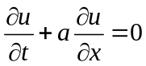 （1）
使用差分法进行离散：
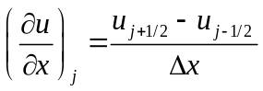 （2）
当 时，差分格式为
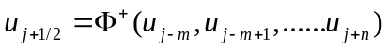 （3）
当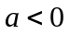时，差分格式为
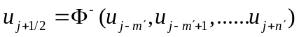 （4）
其具体表达式由差分差分格式而定。

例如， 三阶普通迎风差分格式的表达式为：
时， 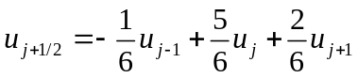
时， 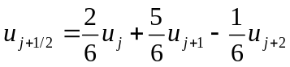

二、 求解Euler方程

控制方程为一维Euler方程
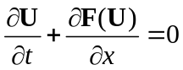
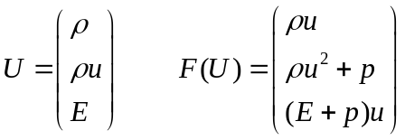

采用有限差分法求解Euler方程步骤如下：
Step 1: 赋初值
赋初值 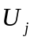 (j=1,2 …N)
Step 2: 通量分裂
将流通量进行分裂，得到正、负通量：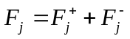
具体方法见本文第三节。

Step 3: 计算通量
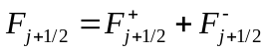
对于正、负通量，可采用直接差分计算方法或特征化计算方法计算。
直接差分方法即直接采用针对模型方程构造的差分格式（3）， （4） 式计算，即：
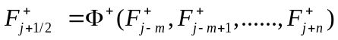
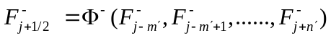
例如，如采用3阶迎风差分计算，则：
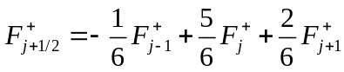
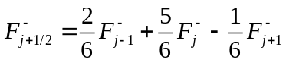
具体计算方法由差分格式而定
采用特征化方法计算通量见本文第四节。

Step 4: 时间推进
空间离散化后，原Euler方程化为如下常微分方程：
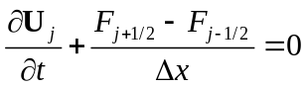
采用Runge-Kutta方法进行时间推进，得到下一时间步的值。重复Step2-Step4, 直到指定时间。

三、 通量分裂技术

通量分裂有如下三种方法可供选择：

A) L-F分裂（最大特征值分裂）
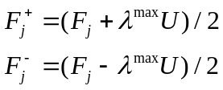
其中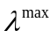是矩阵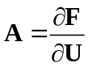三个特征值（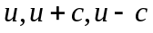）中的最大绝对值。
可以是当地最大值：
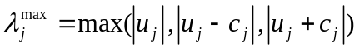，
也可以是全局最大值，即：
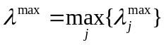
采用全局最大值L-F分裂的耗散更大些，但解的光滑性更好。

B) Steger-Warming分裂
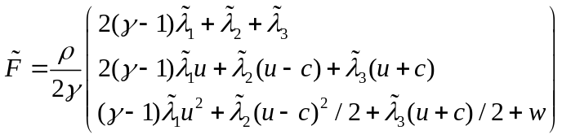
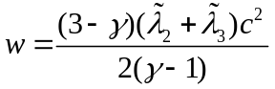
将公式中的用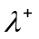或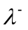代替，即可得到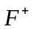及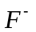
其中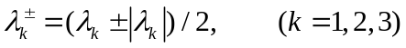；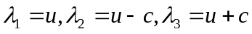

C) Van Leer分裂
定义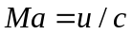
当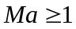时， 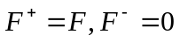
当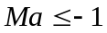时， 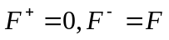
当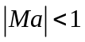时，
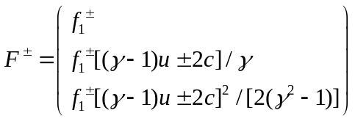
其中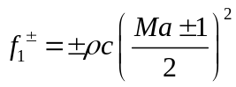

四、 局部特征化通量计算
采用局部特征化方法可以利用双曲型方程的特点，将方程尽量局部解耦，从而可更有效地抑制数值振荡。其计算步骤为：

1） 预估j+1/2点处的物理量 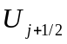
可用j点及j+1点值的简单平均获得，即：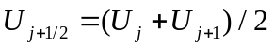；
也可用j及j+1点值的Roe平均获得（程序中采用Roe平均）。

2） 根据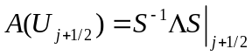计算出左、右特征矩阵：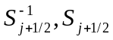
其中
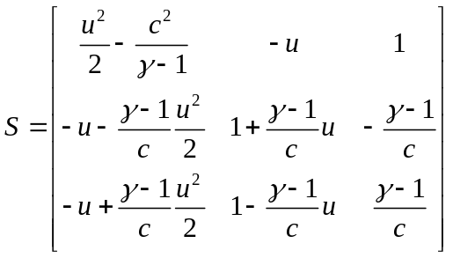
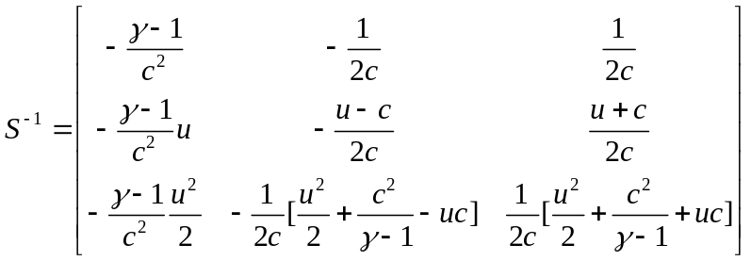

（注： 上式中的值均为j+1/2点处的值）

3） 在差分格式的网格基架点上，用右特征矩阵S乘以通量，得到特征化的通量
4） 利用差分格式，计算出j+1/2处的正、负数值通量

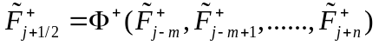
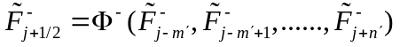
5） 计算出数值通量，并乘以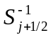,得到物理空间的数值通量：
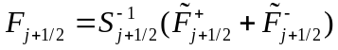

§2 使用手册

使用方法：
1） 将程序Euler1D_ver1.2.f90 拷贝到某子目录。
如需测试新开发的差分格式，请用新开发的差分格式替换原先的flux_P( ) 及flux_M( )两个子程序。 （原先的两个子程序是5阶WENO格式的差分格式代码）。

2） 填写控制文件control.in, 其示例如下：
# nx, Iflag_splitting, Iflag_Characteric, Iflag_init
201 0 1 0
# KL,KR, dt, t_end
-3 4 0.001 0.14
其中,
nx为网格点的数目；
Iflag_splitting 为通量分裂方式。 0 为Steger-Warming分裂, 1 为局部LF分裂，2为全局LF分裂， 3为Van Leer分裂。
Iflag_Characteric 为0表示不使用局部特征分解， 为1表示使用局部特征分解。
Iflag_init 控制计算初值。 如0 表示Sod激波管问题， 1表示Shu-Osher问题。
KL, KR描述差分格式使用网格基架点。 如该格式计算j+1/2值时使用j-3,j-2, j,…j+4, 则KL=-3, KR=4.
dt 为时间步长
t_end为计算结束的时刻 （对于经典的Sod算例，t_end=0.14; Shu_Osher算例t_end=1.8）.

3) 编译，运行Euler1D_ver1.1.f90。 得到t_end时刻的一维流场，存储在文件flow1d.dat 里。 其四列数据分别为x坐标，密度，速度，压力。

§2 算例
算例为Shu-Osher问题， 测试7阶WENO格式（Jiang & Shu构造的标准WENO格式）及WGVC-M7格式（何志伟构造）。

问题描述为：
控制方程为一维Euler方程，计算域为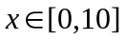
初值为：
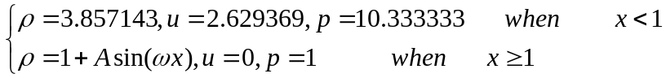
其中 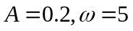
计算t=1.8时刻物理量的分布。

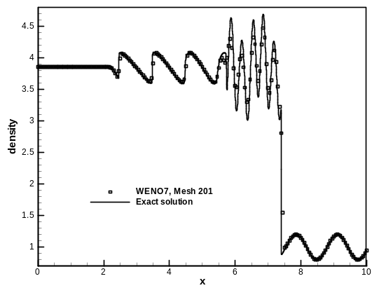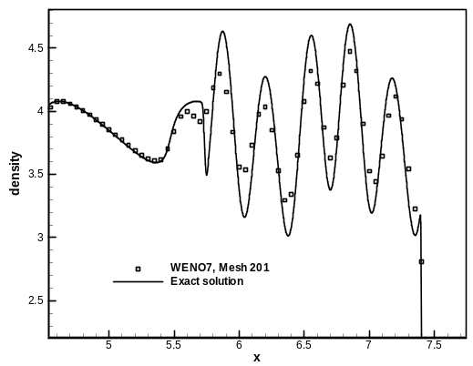
图1 t=1.8时刻Shu-Osher问题的密度分布图 （右图为局部放大图）
“精确解”为2001网格点的计算结果；
符号为7阶WENO格式的计算结果（使用201网格点，使用Van Leer分裂及局部特征分解）

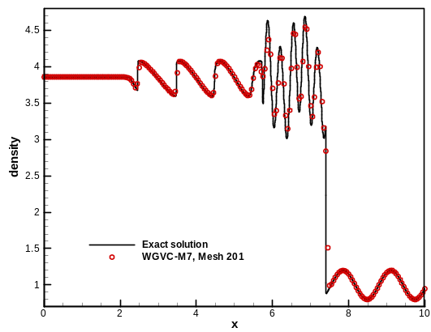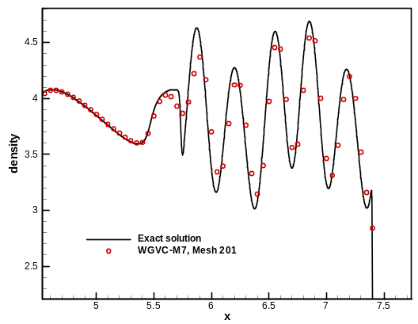
图2 t=1.8时刻Shu-Osher问题的密度分布，WGVC-M7 格式的计算结果(参数设置同图1)

